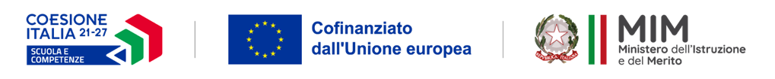

ALLEGATO A

Al Dirigente Scolastico
Prof. Francesco Dallai

Fondi Strutturali Europei – Programma Nazionale “Scuola e competenze” 2021-2027 – Fondo sociale europeo plus (FSE+) – Priorità 1 – Scuola e competenze (FSE+), Obiettivo specifico ESO4.6 – sotto-azione ESO4.6.A.4.A- Interventi di cui ai decreti del Ministro dell’istruzione e del merito dell’ 11 aprile 2024, n. 72 e del 22 maggio 2025, n. 96 – Avviso Pubblico prot. n. 81652 del 23/05/2025 – “Percorsi educativi e formativi per il potenziamento delle competenze, l’inclusione e la socialità nel periodo di sospensione estiva delle lezioni” (c.d. Piano Estate). Lettera di autorizzazione Prot. AOOGABMI. n. 108714 del 25/06/2025.

Progetto ESO4.6.A4.A-FSEPN-TO-2025-351

Titolo Insieme è più bello
CUP B54D25005070007

Il/la sottoscritto/a_____________________________________________________________
nato/a a _______________________________________________ il ____________________
codice fiscale |__|__|__|__|__|__|__|__|__|__|__|__|__|__|__|__|
residente a ___________________________via_____________________________________
recapito tel. _____________________________ recapito cell. _____________________
indirizzo E-Mail ________________________________________________________
in servizio con la qualifica di ______________________________________________________________
DICHIARA
Di aderire alla selezione per l’attribuzione dell’incarico di Supporto operativo di progetto relativo alla figura professionale di
- Assistente amministrativo
- Collaboratore scolastico

A tal fine, consapevole della responsabilità penale e della decadenza da eventuali benefici acquisiti
nel caso di dichiarazioni mendaci, dichiara sotto la propria responsabilità quanto segue:
- di aver preso visione delle condizioni previste dal bando
- di essere in godimento dei diritti politici
- di non aver subito condanne penali ovvero di avere i seguenti provvedimenti penali pendenti:

__________________________________________________________________
- di non avere procedimenti penali pendenti, ovvero di avere i seguenti procedimenti penali pendenti :

__________________________________________________________________
- di impegnarsi a documentare puntualmente tutta l’attività svolta
- di essere disponibile ad adattarsi al calendario definito
- di non essere in alcuna delle condizioni di incompatibilità con l’incarico previsti dalla norma vigente

Data___________________ firma_____________________________________________
Si allega alla presente
- Documento di identità in fotocopia

Il/la sottoscritto/a, ai sensi della legge 196/03 e successive modifiche GDPR 679/2016, autorizza l’istituto________________ al trattamento dei dati contenuti nella presente autocertificazione esclusivamente nell’ambito e per i fini istituzionali della Pubblica Amministrazione

Data___________________ firma____________________________________________

